Kuchyňa – PL

- Čo všetko by , podľa teba, mala mať prakticky vybavená kuchyňa?

- Pomenuj jednotlivé zóny (farebne odlíšené) v kuchyni. Napíš, prečo sú zóny usporiadané práve takto.
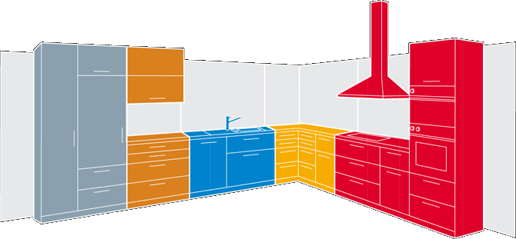
sivá –
oranžová –
modrá –
žltá –
červená –

- Vymenuj päť kuchynských pomôcok a napíš na aký účel slúžia (na čo sa používajú) ?

